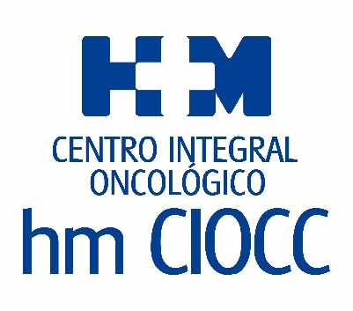
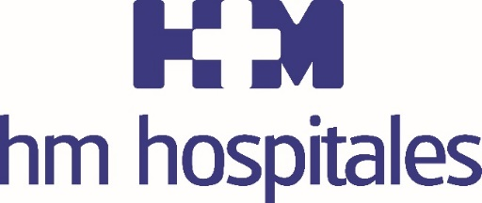
Es una de las novedades que se plantearán en la quinta edición de Senoforum, una jornada divulgativa sobre cáncer de mama organizada por HM CIOCC Galicia

LA UNIDAD DE MAMA DEL HOSPITAL HM MODELO APUESTA POR LA CIRUGÍA AMBULATORIA EN LA MAYORÍA DE LAS INTERVENCIONES DE CÁNCER DE MAMA

- La coordinadora de la Unidad de Mama del Hospital HM Modelo, la Dra. Julia Rodríguez, destaca que en torno a la mitad de las pacientes se va a su casa el mismo día de la intervención

- Con la participación de diferentes especialistas, en Senoforum se abordarán también otros temas relacionados con esta patología, como la importancia del ejercicio físico regular, la nutrición o la psicología

- La Dra. Teresa Curiel realizará una presentación de HM CIOCC Galicia, el primer centro oncológico privado de la región

A Coruña, 24 de mayo de 2019. La sede coruñesa del Museo Nacional de Ciencia y Tecnología (Muncyt) acoge esta tarde la quinta edición de Senoforum, una jornada divulgativa centrada en el cáncer de mama y organizada por la Unidad de Mama del Hospital HM Modelo, el Centro Integral Oncológico Clara Campal HM CIOCC Galicia y el propio Muncyt, en la que se pretende establecer un diálogo directo entre pacientes y profesionales vinculados con el cáncer de mama, para profundizar tanto en las novedades médicas a nivel de tratamiento y diagnóstico, como en otros aspectos que rodean la enfermedad, como nutrición, actividad física, impacto psicológico, etc.
Así, bajo la coordinación de la Dra. Julia Rodríguez, cirujana y directora de la Unidad de Mama del Hospital HM Modelo, la jornada se articula en torno a dos mesas de debate. La primera de ellas, centrada en los logros y retos del tratamiento del cáncer de mama, contará con los doctores Manuel Ramos, director gerente del Centro Oncológico de Galicia; Carlos Freire, ginecólogo: y Francisco José Martelo, especialista en Cirugía Plástica y Estética. En este marco, la Dra. Rodríguez expondrá que, en la actualidad, la Unidad de Mama del Hospital HM Modelo realiza en torno a la mitad de las intervenciones quirúrgicas con cirugía ambulatoria, lo que supone una mayor comodidad para la paciente.
Según la doctora, un factor que influye favorablemente en la posibilidad de apostar por este tipo de cirugía, con la que la paciente puede regresar a casa el mismo día de la intervención, es la “creciente detección precoz de la enfermedad, gracias, por una parte, a la evolución de los sistemas diagnósticos, pero también a una mayor concienciación de las pacientes, que acuden a las revisiones y controles indicados por su ginecólogo”.
La Dra. Rodríguez explicará, asimismo, que, del total de las cirugías realizadas en la unidad, en el 80% de los casos se conserva la mama y sólo el 20% son mastectomías. Además, en el 70%-80% de las mastectomías realizadas se practica la conservación del complejo areola-pezón y se realiza la reconstrucción en la misma intervención, siempre de acuerdo con la propia paciente y cuando la lesión lo permita. “Esto supone un impacto mucho menor para la paciente, que no llega a verse en ningún momento sin una mama”, enfatiza el Dr. Martelo.
Por su parte, el Dr. Ramos abordará los avances en tratamientos de quimioterapia, novedosos tratamientos diana e inmunoterapia, mientras que el Dr. Freire se centrará en los problemas derivados de los tratamientos hormonales y en las novedades en torno al láser ginecológico.
La segunda mesa de debate girará en torno a otros aspectos que la paciente debe cuidar antes, durante y una vez superada la enfermedad, como es el caso de una alimentación saludable y equilibrada, ejercicio físico adecuado a las capacidades de la paciente y también los aspectos psicológicos que lleva implícito el cáncer de mama, tanto en la propia paciente como en su entorno más inmediato. Para ello, intervendrán Ainhoa Carrasco, psicóloga de la Asociación Española Contra el Cáncer; Dr. Salvador Ramos, director médico de Loida y de Talaso Atlántico Bayona; y Miguel Lozano, licenciado en Ciencias del deporte y la Educación Física, en un debate en el que tendrán la oportunidad de intervenir los propios pacientes.
HM CIOCC, primer centro oncológico privado de Galicia
Por su parte, la Dra. Teresa Curiel, oncóloga y coordinadora de HM CIOCC Galicia, realizará una presentación del que es el primer centro oncológico privado de esta comunidad. “Este centro nace como una apuesta firme por la innovación, la investigación y la docencia en ese campo de la medicina. Todo ello con la vista siempre puesta en el paciente, al que garantizamos la mejor asistencia sanitaria y atención personalizada, tanto para él como para su familia”, señala. “Se trata, en definitiva, de poner al servicio del paciente todos los medios técnicos y humanos para abordar la patología oncológica con la perspectiva de mejora continua, actualización tecnológica permanente, máxima especialización y siempre con el paciente en el centro del proceso, con todos los recursos del centro al servicio de sus necesidades específicas”.

HM Hospitales
HM Hospitales es el grupo hospitalario privado de referencia a nivel nacional que basa su oferta en la excelencia asistencial sumada a la investigación, la docencia, la constante innovación tecnológica y la publicación de resultados.

Dirigido por médicos y con capital 100% español, cuenta en la actualidad con 4.800 trabajadores laborales que concentran sus esfuerzos en ofrecer una medicina de calidad e innovadora centrada en el cuidado de la salud y el bienestar de sus pacientes y familiares.

HM Hospitales está formado por 41 centros asistenciales: 16 hospitales, 4 centros integrales de alta especialización en Oncología, Cardiología, Neurociencias y Fertilidad, además de 21 policlínicos. Todos ellos trabajan de manera coordinada para ofrecer una gestión integral de las necesidades y requerimientos de sus pacientes.

Actualmente, HM Hospitales en Galicia dispone 5 hospitales con más de 300 camas y 26 quirófanos que responden a todas las especialidades médicas y quirúrgicas y cuenta con la más avanzada tecnología de diagnóstico por imagen. Destacan la UCI de adultos y neonatal, los servicios de urgencias 24 horas y urgencias pediátricas, la medicina nuclear y HM Fertility Center entre otros. Estos recursos vienen a sumarse a los del resto del grupo en el conjunto de España, todos ellos con la mayor cualificación técnica y humana.

Más información para medios:
DPTO. DE COMUNICACIÓN DE HM HOSPITALES
Pedro Lechuga Mallo
Tel.: 987 20 23 00 Ext 111 / Móvil 638 84 63 84
E-mail: plechuga@hmhospitales.com
Más información: www.hmhospitales.com

